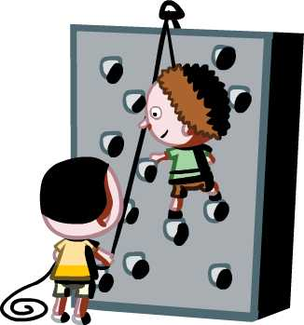
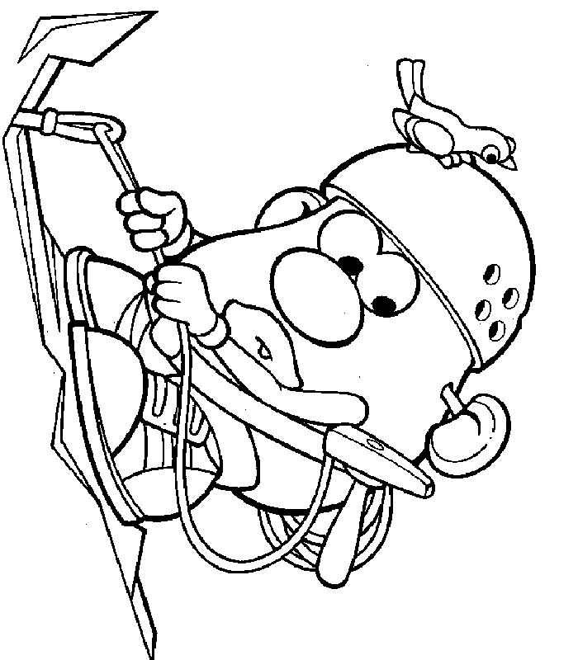
ESCALADE

APRÈS MIDI DECOUVERTE et ENTRAINEMENT MOULI TÊTE.

DATE ET LIEU : Le Mercredi 5 Décembre 2018 à l’Aréna de Saint Jean à Douai de 13h30 à 16h00

Cette compétition est ouverte à tous les élèves et enseignants désireux de se former.
Afin de permettre une meilleure organisation, il est nécessaire de me faire parvenir le nombre d’élèves pour chaque établissement avant le Vendredi 30 Novembre à 17h00 à l’adresse suivante : yohan.charlot@gmail.com

Pour le jour de la compétition, prévoir le matériel d’escalade indispensable pour chaque élève (baudrier, mousqueton, descendeur,). De plus le nombre d’élève pourra être limité en fonction des inscriptions.
L’équipe escalade UGSEL 59c

